Mon corps .

Ton corps est constitué de différents organes travaillant ensemble de façon très compliquée. C’est un peu comme une machine très intelligente qui peut faire plein de choses à la fois.
Si je considère mon corps comme un ensemble de systèmes distincts, j’aurai plus facile à le comprendre.

Il y a :

1) le système digestif…. C’est la transformation de la nourriture.
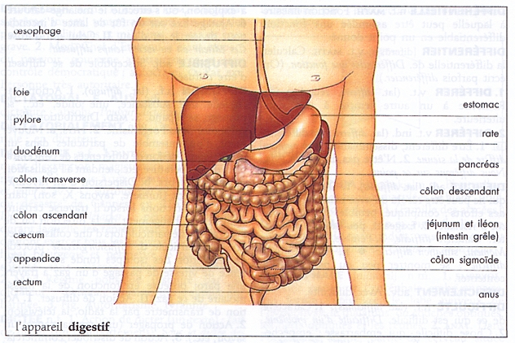
Que devient ce que je mange ?
Tout d'abord, lorsque tu mets de la nourriture dans ta bouche, tu dois la mastiquer et la mélanger à ta salive pour que tu puisses l'avaler. Par la suite, la nourriture passe dans un long tuyau, appelé œsophage, qui part du fond de ta bouche pour rejoindre ton estomac. Ton estomac transforme donc ces aliments en bouillie grâce à des sucs qui vont rendre ta nourriture en un liquide un peu épais. Par la suite, la bouillie passe dans l'intestin grêle. A ce niveau, les aliments « passent » dans le sang. Le sang distribue ces éléments nutritifs à toutes les cellules du corps pour te donner de l'énergie afin que tu puisses réaliser tes activités. Par la suite, tout ce que ton corps ne peut pas utiliser passe dans le gros intestin, un autre tuyau.
Finalement, les substances qui sont inutiles à ton corps sont ensuite rejetées par l'anus et tu ressens l'envie d’aller à selle (faire caca !).
Le savais-tu ?
- La nourriture passe parfois plus de 24 heures dans ton tube digestif avant d'être évacuée
- Ton tube digestif est de 8 à 9 mètres de long.
2) Le système respiratoire …. C’est l’approvisionnement de l’oxygène.

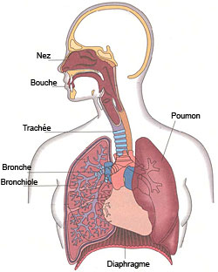

Pourquoi je respire ?
Pour vivre, ton corps a besoin d'oxygène. Tous les organes de ton corps fonctionnent grâce à l’oxygène contenu dans l’air que tu respires. Si tu ne respires pas, tu peux mourir en quelques minutes.
Par l’inspiration, l’air entre par ton nez ou ta bouche, elle passe ensuite dans la trachée, qui est un tube réservé au passage de l'air, puis passe dans les bronches et dans des petits tubes pour se rendre jusqu'à l'intérieur de tes poumons. C’est là que se fait l’échange entre l’oxygène de l’air et le gaz carbonique du sang. En expirant, tu rejettes de l’air contenant plus de gaz carbonique.
Le savais-tu ?
- La nuit, quand tu dors en respirant par la bouche ouverte, l'air qui entre touche à la luette, située au fond de ta bouche, qui se met à vibrer. C'est ce qu'on appelle le ronflement !
-Lorsque tu manges trop vite, le diaphragme se contracte et de l'air est très vite inspiré dans tes poumons. Cela produit un petit hoquet.

3) Le système circulatoire du sang… C’est le transport de la nourriture et de
l’oxygène.
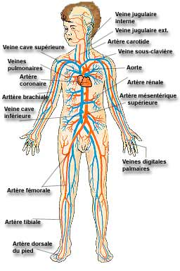

A quoi sert mon sang ?
Le sang a le rôle de transporteur. C'est lui qui assure le transport de l'oxygène, qui vient de l'air que l'on respire, qui transporte l'eau et les nutriments qui proviennent des aliments que l'on boit et mange. Le sang comporte les globules rouges qui assurent le transport de l'oxygène, les globules blancs qui combattent les microbes et il y a les plaquettes qui cicatrisent tes blessures et referment les plaies.
Que fait mon cœur ?
Le cœur est un muscle qui agit comme une pompe qui fait circuler le sang dans tout ton corps. Il travaille jour et nuit, sans repos. A chacun de ses battements, il envoie du sang partout dans ton corps. Le sang circule dans des tuyaux très fins appelés vaisseaux sanguins.
Le savais-tu ?
-Ton cœur n'a pas la forme d'un cœur, comme plusieurs personnes le prétendent, mais bien la forme d'une poire !
-Ton cœur est aussi gros que ton poing !

4) Le système urinaire …. C’est le filtrage du sang et l’élimination des déchets.

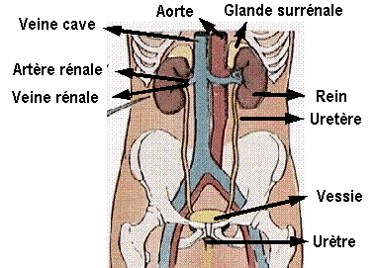

L’eau contenue dans le sang doit être purifiée ou filtrées sans cesse (60 fois par jour) Ce sont les deux reins qui remplissent ce rôle d’épurateur. L’eau purifiée retourne dans le sang, le reste est envoyé dans un petit réservoir, la vessie. Lorsqu’elle est pleine, tu dois faire pipi.

5) Le système nerveux…. Ce sont les nerfs et le cerveau.

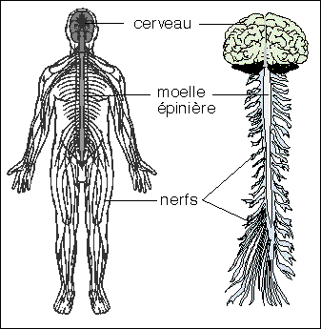
Qu’a-t-il dans ma tête ?

Le cerveau est la partie de ton être qui pense et se souvient. C’est lui qui fait fonctionner ton corps. C’est l’ordinateur central.

D’où viennent les sensations que j’éprouve ?

A chaque instant, ton cerveau reçoit des informations sur tout ce qui se passe à l’intérieur et à l’extérieur de ton corps. Certains messages sont des sensations. Elles parviennent au cerveau par des sortes de câbles : les nerfs.

6) Le système musculaire et le squelette …. soutiennent tout le corps
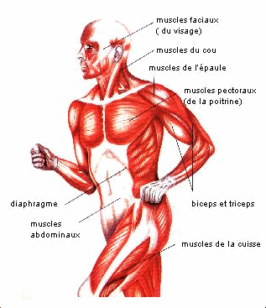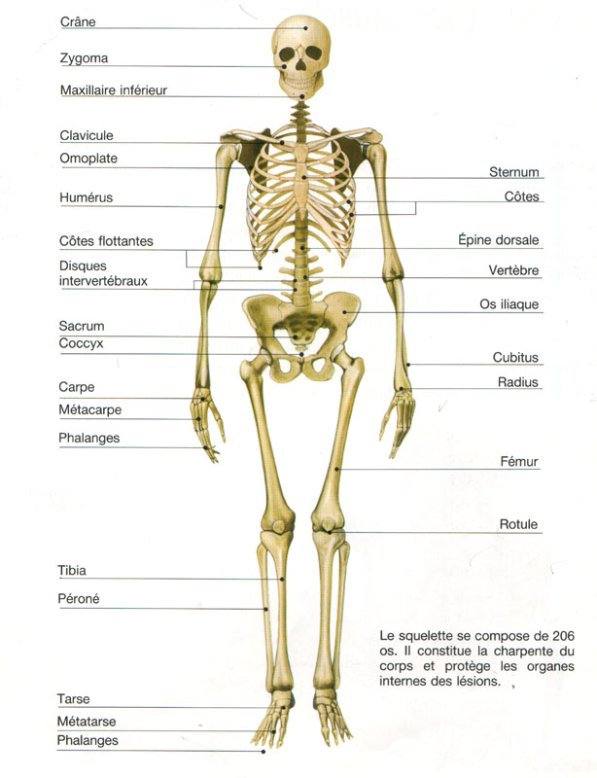
Comment est-ce que je bouge ?

C’est grâce à tes os et aux muscles, ton corps est à la fois solide et capable de bouger dans tous les sens.
Les muscles, souples et élastiques recouvrent les os. Nous avons environ 650 muscles. En se contractant, ils agissent sur les articulations des os et mettent notre corps en mouvement : ils nous permettent de marcher, de courir, de sauter,…
La plupart des muscles sont volontaires. C’est le cerveau qui leur commande de se contracter. Mais un petit nombre se contracte automatiquement. (le cœur, les muscles de l’estomac, des reins…) ce sont des muscles involontaires.
Le savais-tu ?
- Pour marcher, tu te sers de plus de 200 muscles différents.
- Le muscle le plus long est le grand fessier, qui permet l'extension de la cuisse. - - Le plus court est le muscle de l'étrier, situé dans l'oreille.
Combien mon corps a-t-il d’os ?

A ta naissance, tu avais environ 350 os. Quand tu auras fini de grandir, tu n’en auras plus qu’environ 200. Au fur et à mesure de ta croissance certains de tes petits os se soudent à d’autres pour en former des plus gros. Tes os sont en partie formés de calcium. Ils sont vivant et grandissent en même temps que ton corps
Tes os soutiennent ton corps, te protègent contre les chocs et protègent les organes vitaux. ( le cœur, les poumons, le cerveau…)

Et le tout est recouvert de ma peau qui me protège.

En différents endroits, ta peau n’est pas plus épaisse qu’une feuille de papier. Mais aussi fine soit-elle, il s’y passe beaucoup de choses.
Elle fabrique les poils. Elle sécrète la sueur. La sueur s’écoule par des trous appelés : pores.
La peau est parcourue de petits vaisseaux sanguins et de nerfs qui envoie des messages à ton cerveau.

Rappelles-toi que tous ces systèmes fonctionnent ensemble et en harmonie.

